|  |  |
| --- | --- |
| Gestión de donaciones de alimentos mediante Base de Datos  Presentación de propuesta – Proyecto final de Carrera AIA | Facultad de Ingeniería y Ciencias Hídricas  Universidad Nacional del Litoral  26/12/2019  Lucas Rios |

*Palabras clave*—Base de Datos, Aplicación, Automatización, Optimización, Seguridad.

# Justificación

**E**

l manejo de donaciones actual del Banco de Alimentos de Santa Fe se sostiene sobre el uso de planillas de cálculo que son manejadas manualmente por un voluntario responsable, el cual cambia constantemente. El resto de los voluntarios se separan en grupos de hasta 4 personas que visitan el Mercado de Alimentos de Santa Fe, donde recorren los distintos puestos en busca de donaciones, las cuales son registradas en una planilla física. Estas planillas son enviadas al voluntario responsable, el cual carga los registros en la planilla de cálculo. Cada una de estas donaciones es registrada en el sistema junto con la información necesaria (producto, fecha de vencimiento etc.), pudiendo haber entradas incompletas en ciertos casos. A partir de estas entradas se elabora un resumen donde se engloban resultados como el total de productos del mismo tipo donado, entre otras cosas. Este resumen se realiza manualmente mediante funciones propias de la planilla. A su vez se realizan distintas gráficas comparativas que sirven como resúmenes periódicos de los datos registrados (total por visita, por mes, etc.) así como informes en épocas puntuales del año que sirven como resumen general (mayores donantes, mayores productos obtenidos, etc.).

Todas estas tareas demandan mucho tiempo y trabajo humano para llevarse a cabo cuando podrían realizarse fácilmente de manera automática y minimizando el riesgo de error. Al momento de ingresar los datos, estos no son verificados de ninguna forma, tanto como para asegurarse que no se ingrese una letra donde iría un numero u otra letra como para asegurar que una entrada esté dentro de un conjunto de valores permitidos. A su vez, como se dijo previamente, el resumen se lleva a cabo manualmente por una única persona, de manera que puede olvidarse u omitirse un dato, además, debido a que esta cambia constantemente, decisiones de diseño tomadas por uno de los responsables pueden verse modificadas por otro sin notificación alguna.

Mediante este sistema propuesto se busca llevar a cabo una automatización de las tareas de manera que estas se desliguen en su mayor parte del operador, disminuyendo así las responsabilidades y a su vez, las posibilidades de cualquier clase de error humano cometido dentro de los datos manejados. Los usuarios de este sistema serán aquellos voluntarios responsables de la carga de la planilla en cada momento, siendo estos mismos los que se encargarán de la obtención de aquellos resúmenes que se obtengan de manera manual. Al momento de ingresar uno nuevo, estos serán validados por la base de datos de manera que se cumplan todos los requisitos necesarios. Además, el resumen se realizará de manera automática y periódica, donde todos los cálculos serán llevados a cabo por la propia base. Esto no solo permitirá que no haya errores en la realización de estos, sino que también liberaría de responsabilidad de muchas tareas a los operarios encargados, que podrán dedicar ese tiempo a otras responsabilidades. A su vez, la utilización de este serviría de manera indirecta a la comisión directiva, ya que estos dispondrán de un conjunto de resultados más rápido, seguro, automatizado y con posibilidad de ampliación sin mucha complejidad debido a que la modularidad con la que se desarrollaran las tareas en la base permite que cualquier función añadida futura requerida por la institución pueda ser añadida de una manera sencilla.

# Alcance del sistema

**E**

l funcionamiento esencial del sistema se basa en la creación de una base de datos representativa de la planilla utilizada actualmente. Esta será utilizada tanto para el almacenamiento de la información como para el tratamiento de esta. Aquí se almacenará información representativa de las donaciones de alimentos a la institución para cada día:

* Grupo de voluntarios
* ¿Visitan un Puesto o un Piso?
  + Número
* Información del donante
  + Nombre del negocio
  + Dueño
  + Información de Contacto
* Información del producto
  + Nombre
  + Peso
  + Fecha de vencimiento (en caso de ser aplicable)

Para llevar a cabo las operaciones de la base de datos se hará uso de funciones y *triggers* (funciones especiales que son ejecutadas cuando se lleva a cabo un evento concreto) en lenguaje PostgreSQL. Esto con el fin de evitar que las consultas sean realizadas manualmente. Las funciones son utilizadas para llevar a cabo las operaciones para obtener el resumen:

* Peso total de donaciones de un mismo producto
* Kilogramos totales obtenidos por visita
* Kilogramos totales obtenidos por cada donante

Por otro lado, los *triggers* utilizados servirán para la generación de informes periódicos que serán utilizados por la institución:

* Kilogramos totales obtenidos por mes
* Mayores donantes en un periodo establecido
* Mayores productos obtenidos en un periodo

De ser necesario, se pueden agregar fácilmente nuevas funciones o *triggers* que se encarguen de realizar nuevas operaciones o informes.

Parte de los objetivos de la implementación de este sistema es la disminución de la interacción directa del voluntario responsable con la base. Para lograr esto se hará uso del desarrollo de una aplicación que actuará como interfaz entre ella y el usuario. La comunicación entre ambos se llevará mediante llamados a las funciones declaradas previamente. De esta manera la aplicación llevara a cabo la verificación de sintaxis de la información ingresada, mientras que la base de datos se encargara de llevar a cabo la validación de las inserciones en cada tabla mediante el uso de *checks*. Debido a que la aplicación será operada por distintos tipos de personas, se hará que la carga de datos sea lo más simple posible, buscando reducir las acciones necesarias:

* La fecha de la visita se generará automáticamente al momento de comenzar la carga, permitiendo editarla en caso de ser necesario
* Los campos que admitan únicamente una opción entre ciertos valores fijos se mostraran en una lista para ser seleccionados
* Un piso siempre tiene el mismo ocupante, por lo que los campos serán autocompletados
* Dependiendo el ocupante, se mostrarán una lista de sugerencias de productos basados en las donaciones anteriores de dicho ocupante

Además, como se generarán informes automáticos en periodos establecidos, tambien se dispondrá de la opción de generar algunos de los informes previamente declarados cuando sea necesario o de establecer el periodo en que deben llevarse a cabo.

# Modelo del sistema

Para llevar a cabo una representación del proceso de desarrollo se hará uso del modelo cascada. Mediante este modelo representaremos el ciclo de vida completo del sistema, organizando las actividades a realizar y como se hará uso de estas para las sucesivas etapas. Se eligió este modelo debido a que las pruebas serán llevadas a cabo una vez que el sistema este diseñado y en un estado avanzado de desarrollo. Habrá dos etapas de prueba:

* Verificar la correcta creación de la Base de datos y las funciones que se encargan del manejo de esta.

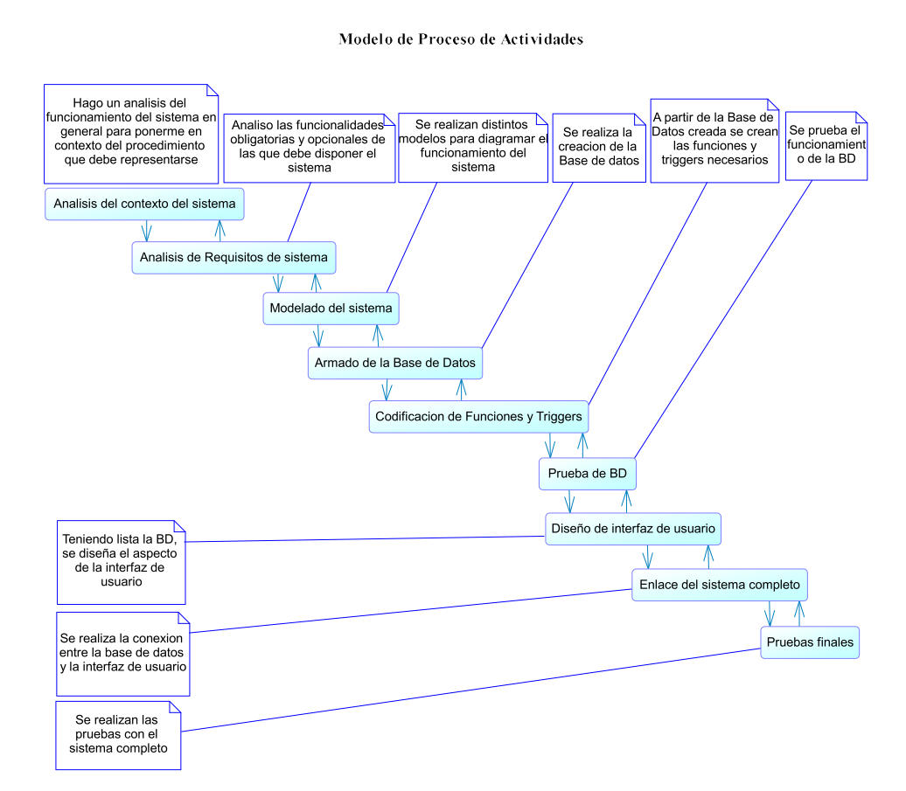

* Una segunda prueba que verificará el funcionamiento del sistema integrado a la interfaz de usuario, que corresponderá a la prueba final.

Además, se agregaron conexiones de retorno de una etapa a la anterior para representar la vuelta a una actividad anterior en caso de ser necesario (debido a un posible requerimiento agregado o cambio en el proyecto):

# Cronograma Provisorio

* Entrega de Propuesta: 26/12/2019
* Entrega de Informe de avance: Fines de enero de 2020
* Entrega de Informe final: Fines de febrero de 2020